

13计本
软件工程学实验报告

代码复审

小组： | 05

学号 | 姓名
105032013024 | 林航鑫
105032013083 | 龚李宋
105032013075 | 李冰冰
105032013079 | 曾晓蝉

福建师范大学数学与计算机学院
二〇二六二〇二六年十一月

目录
1 代码复审综述 1
2 代码复审检查单 1
3 代码复审工作说明 1
4 代码1问题报告 1
4.1 代码规范性 1
4.2 代码错误 1
4.3 代码效能 1
5 代码2问题报告 1
5.1 代码规范性 1
5.2 代码错误 1
5.3 代码效能 1

代码复审综述
参考网络文献，对代码复审的目的、作用、过程、方法等进行描述。
目的、作用：
（1）找出代码的错误。如：

a. 编码错误，比如一些能碰巧骗过编译器的错误。

b. 不符合项目组的代码规范的地方。

（2）发现逻辑错误，程序可以编译通过，但是代码的逻辑是错的。

（3）发现算法错误，比如使用的算法不够优化。

（4）发现潜在的错误和回归性错误——当前的修改导致以前修复的缺陷又重新出现。

（5）发现可能改进的地方。

- 教育（互相教育）开发人员，传授经验，让更多的成员熟悉项目各部分的代码，同时熟悉和应用领域相关的实际知识。

过程：
（1）代码必须成功地编译，在所有要求的平台上，同时要编译DeBug|Retail 版本。编译要用团队规定的最严格的编译警告等级。
（2） 程序员必须测试过代码。什么叫测试过？最好的方法是在DeBugger 中单步执行。
（3）程序员必须提供新的代码，以及文件差异分析工具。Windiff 或VSTS 自带的工具都可以。VSTS 中可以通过Shelveset 来支持远程代码复审
（4）复审者可以选择面对面的复审、独立复审或其他方式。
（5）在面对面的复审中，一般是开发者控制流程，讲述修改的前因后果。但是复审者有权在任何时候打断叙述，提出自己的意见。
（6）复审者必须把反馈意见逐一提出。注意，复审者有权提出很多看似吹毛求疵的问题，复审者不必每一件事都要亲自调查，开发者有义务给出详尽的回答。
（7）开发者必须负责让所有的问题都得到满意的解释或解答，或者在TFS 中创建新的工作项以确保这些问题将来会得到处理。
（8）对于复审的结果，双方必须达成一致的意见。

代码复审检查单
Java：
标示符类型 | 命名约定 | 例子
包 |  全部小写。   标识符用点号分隔开来。为了使包的名字更易读，Sun 公司建议包名中的标识符用点号来分隔。   Sun 公司的标准 java 分配包用标识符 .java 开头。   全局包的名字用你的机构的 Internet 保留域名开头 。 | 局部包：  interface.screens  全局包：  com.rational.www. interface.screens
类，接口 | ● 类的名字应该使用名词。   每个单词第一个字母应该大写。   避免使用单词的缩写，除非它的缩写已经广为人知，如HTTP。 | Class Hello ;  Class HelloWorld ;  Interface Apple ;
方法 | ● 第一个单词一般是动词。   第一个字母是小些，但是中间单词的第一个字母是大写。   如果方法返回一个成员变量的值，方法名一般为get+成员变量名，如若返回的值是bool变量，一般以is作为前缀。   如果方法修改一个成员变量的值，方法名一般为：set + 成员变量名。 | getName();  setName();  isFirst();
变量 | ● 第一个字母小写，中间单词的第一个字母大写。   不要用_或&作为第一个字母。   尽量使用短而且具有意义的单词。   单字符的变量名一般只用于生命期非常短暂的变量。i,j,k,m,n一般用于integers；c,d,e一般用于characters。   如果变量是集合，则变量名应用复数。   命名组件采用匈牙利命名法，所有前缀均应遵循同一个组件名称缩写列表。 | String myName;  int[] students;  int i;  int n;  char c;  btNew;  (bt是Button的缩写)
常量 | ● 所有常量名均全部大写，单词间以‘_’隔开。 | int MAX_NUM;
格式 | ● 通过代码分割成功能块和便于理解的代码段，使代码更容易阅读和理解；   使代码的阅读者不必进行假设；   使代码结构尽可能做到格式清楚明了。
语句 | 要将多个语句放在同一行上

C：
类型 | 规则 | 备注
1、基本原则 | 1.1保持代码的简明清晰，避免过分的编程技巧  1.2编程时首先达到正确性，其次考虑效率。  1.3避免或少用全局变量。  1.4尽量避免使用 GOTO 语句。  1.5尽可能复用、修正老的代码。
2、布局 | 2.1程序中一行的代码和注释包括空格在内尽可能不超过 80 列。  2.2不同逻辑程序块之间要使用空行分隔。  2.3函数声明时, 类型与名称不允许分行书写。  2.4 C语言中，多行注释采用“/* … */”，单行注释采用“// …”2.5一般情况下，源程序有效注释量必须在 20％以上。
3、命名规范 | 3.1函数及变量命名规则  函数名：模块简称_功能名称  其中：模块简称尽可能采用简单明了的英文简称，并且一定要全部采用  大写。功能名称尽可能采用英文描述，英文中所有单词的首字母大写，其余字母小写。  3.2用正确的反义词组命名具有互斥意义的变量或相反动作的函数等。  3.3宏、常量名都要使用大写字母, 用下划线分割单词。如：XM_DISP_BUF_SIZE、XM_MIN_VALUE、XM_MAVALUE。 | XM_DISP_BUF_SIZE、  XM_MIN_VALUE、  XM_MAVALUE。  int OS_EnableTimer(void);
4、语句规范 | 4.1一条语句只完成一个功能。  4.2避免表达式中的附加功能，不要编写太复杂的复合表达式。  4.3在 switch 语句中，最后一个分支必须是 default 分支。 | 正例 ：  aiVar[1] = aiVar[2] + aiVar[3];  aiVar[4]++;  iResult = aiVar[1] + aiVar[4];  aiVar[3]++;  反例：  iResult = (aiVar[1] = aiVar[2] + aiVar[3]++) + ++aiVar[4] ;

代码复审工作说明
首先四个人共同制定了一份C语言和一份JAVA代码规范。然后学习JAVA语言的同学相互进行代码复审，学习C语言的同学也进行代码复审。复审后提出对方代码中存在的缺陷。

（小组中所有成员完整代码均在文件夹中）

曾晓蝉同学代码的问题报告

代码规范性
- 代码格式问题
- 方法命名问题
代码如下：
<%@ page language="java" import="java.util.*" pageEncoding="UTF-8"%>
<%
String path = request.getContextPath();
String basePath = request.getScheme()+"://"+request.getServerName()+":"+request.getServerPort()+path+"/";
%>

<!DOCTYPE html>
<html>
<head>
<jsp:include page="/jsp/meta.jsp" />
<title>TEST</title>
<script type="text/javascript">
var url;
var type;
//新增学生信息
function addStudent() {
//使用新增面板的ID dlg,fm
$("#dlg").dialog("open").dialog('setTitle', '新增学生');
$("#fm").form("clear");
//var name = $("#name").combobox('getValue');
url = "<%=path%>/StudentAction!saveJson.action";
// document.getElementById("hidtype").value="submit";
}
//修改学生信息
function editStudent() {

var row = $("#dg").datagrid("getSelected");
if (row) {
$("#dlg").dialog("open").dialog('setTitle', '修改学生信息');
$("#fm").form("load", row);
// var name = $("#name").combobox('getValue');
url = "<%=path%>/StudentAction!editStudent.action";

}
}
//针对无论是新增还是修改 都要进行保存
function saveStudent() {
var row = $("#dg").datagrid("getSelected");
$("#fm").form("submit", {
url:url,
onsubmit: function () {
return $(this).form("validate");
},
success: function (result) {
var result = eval('('+result+')');
if (result.flag) {
$.messager.alert("提示信息", "操作成功");
$("#dlg").dialog("close");
$("#dg").datagrid("load");
}
else {
$.messager.alert("提示信息", "操作失败");
}
}
});
}
//删除学生
function delStudent(){
var row = $('#dg').datagrid('getSelected');
if (row){
var id=row.id;
$.messager.confirm('确定','你是否确定删除这个学生吗？',function(r){
if (r){
$.post('<%=path%>/StudentAction!deleteStudent.action',{id:id},function(result){
if (result.flag){
$('#dg').datagrid('reload'); // reload the user data
} else {
$.messager.show({ // show error message
title: '错误',
msg: result.message
});
}
},'json');
}
});
}
}
//查询
function searchStudent(){
//var cardId=$("#cardId").val();
var name=$("#name").val();
var age=$("#age").val();
$('#dg').datagrid({
queryParams: {
name:name,
age:age
}
});
}
//对查询条件 清空 以便下次再查询
function clearStudent(){
$("#f-query").form('clear');
}
</script>
</head>

<body class="easyui-layout">
<!-- 查询面板-->
<div data-options="region:'north',border:false" style="height: 50px;">
<form id="f-query" method="post">
<table cellpadding="5">
<tr>
<td>
学生姓名:
</td>
<td>
<input class="easyui-textbox" type="text" id="name" name="name"></input>
</td>
<td>
学生年龄:
</td>
<td>
<input class="easyui-textbox" type="text" id="age" name="age"></input>
</td>
<td>
<a href="javascript:void(0)" class="easyui-linkbutton"
iconCls="icon-search" id="f-search-btn"
onclick="searchStudent()">查询</a>&nbsp;&nbsp;
<!-- <input type="button" onclick="search()" value="查询" />&nbsp;&nbsp;-->
<a href="javascript:void(0)" class="easyui-linkbutton"
id="f-clear-btn" onclick="clearStudent()">&nbsp;&nbsp;清空&nbsp;&nbsp;</a>
</td>
</tr>
</table>

</form>
</div>
<!-- 查询面板下方显示面板 -->
<div data-options="region:'center',border:false">
<table id="dg" class="easyui-datagrid" title="学生信息管理" pagesize="20"
pageList="[10,15,20]" pagination="false"
url="<%=path%>/StudentAction!studentListPageJson.action"
data-options="
method:'post',
singleSelect:false,
fit:true,
fitColumns:true,
rownumbers:true,
toolbar:'#toolbar',
pagination:true">
<thead>
<tr>
<th data-options="field:'id',checkbox:true" width="50">
e
</th>
<th data-options="field:'name'" width="50">
学生姓名
</th>
<th data-options="field:'age'" width="50">
学生年龄
</th>
</tr>
</thead>
</table>
</div>
<!-- 有哪些按钮 -->
<div id="toolbar">
<a href="javascript:void(0)" class="easyui-linkbutton"
iconCls="icon-add" plain="true" id="tool-add-btn"
onclick="addStudent()">增加</a>
<a href="javascript:void(0)" class="easyui-linkbutton"
iconCls="icon-edit" plain="true" id="tool-edit-btn"
onclick="editStudent()">修改</a>
<a href="javascript:void(0)" class="easyui-linkbutton"
iconCls="icon-remove" plain="true" id="tool-remove-btn"
onclick="delStudent()">移除</a>
</div>

<!-- 新增面板 也是 修改面板 主要就是 通过Id dlg fm 进行控制 -->
<div id="dlg" class="easyui-dialog" iconCls="icon-save"
style="width: 500px; height: 400px; padding: 5px;" closed="true"
buttons="#dlg-buttons">
<div data-options="region:'center'" style="padding: 10px;">
<div class="ftitle">
信息编辑
</div>
<form id="fm" method="post">
<table cellpadding="5">
<tr>
<td>
<input type="hidden" name="id" id="id" />
</td>
</tr>
<tr>
<td>
学生姓名：
</td>
<td>
<input class="easyui-textbox" type="text" name="name" id="name"
data-options="required:true" />
</td>
</tr>

<tr>
<td>
学生年龄：
</td>
<td>
<input class="easyui-textbox" type="text" name="age" id="age"
data-options="required:true" />
</td>
</tr>
</table>
<input type="hidden" name="action" id="hidtype" />
</form>
</div>
</div>
<div id="dlg-buttons">
<a href="javascript:void(0)" id="add-save-btn"
class="easyui-linkbutton" onclick="saveStudent()" iconcls="icon-ok">保存</a>
<a href="javascript:void(0)" id="add-close-btn"
class="easyui-linkbutton"
onclick="javascript:$('#dlg').dialog('close')" iconcls="icon-cancel">取消</a>
</div>

</body>
</html>

代码错误
能力有限，还没有发现错误。

代码效能
创建一个页面，实现学生信息管理系统，有添加删除修改等功能并实现与数据库的连接。

李冰冰同学代码的问题报告

代码规范性
逐一罗列违背代码规范性的问题，附上代表性示例代码进行说明（代码以小五号字粘贴）
1、要将多个语句放在同一行上
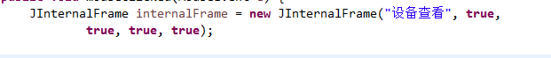
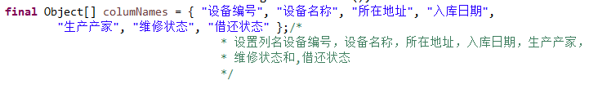
2、尽量使用短而且有意义的变量
源代码中出现的变量没有明确指明意义
源代码如下：
package stu;

import javax.swing.*;
import javax.swing.table.DefaultTableCellRenderer;

import java.awt.event.*;
import java.awt.*;

@SuppressWarnings("serial")
public class Work extends JFrame {
JDesktopPane desktopPane;
@SuppressWarnings("deprecation")
public Work() {
super("校园物资管理系统");/* 为界面命名 */
super.setIconImage(Toolkit.getDefaultToolkit().getImage(
Sign.class.getResource("/stu/2.png")));/* 创建图标 */
Container contentPane = this.getContentPane();
contentPane.setLayout(new BorderLayout());
JPanel south, north, west;
south = new JPanel();
north = new JPanel();
west = new JPanel();
north.setBackground(new Color(255, 255, 255));
west.setBackground(new Color(51, 102, 225));
contentPane.add(BorderLayout.NORTH, north);
contentPane.add(BorderLayout.SOUTH, south);
contentPane.add(BorderLayout.WEST, west);
JLabel jl = new JLabel();
jl.setIcon(new ImageIcon(Work.class.getResource("/stu/3.jpg")));/* 设置logo */
north.setLayout(new GridLayout());
north.add(jl);
JButton b1 = new JButton();
b1.setIcon(new ImageIcon(Administration.class
.getResource("/stu/设备查看.jpg")));
b1.setOpaque(false);
b1.setContentAreaFilled(false);
b1.setMargin(new Insets(0, 0, 0, 0));
b1.setFocusPainted(false);
b1.setBorderPainted(false);
b1.setBorder(null);
JButton b2 = new JButton();
b2.setIcon(new ImageIcon(Administration.class
.getResource("/stu/设备报修.jpg")));
b2.setOpaque(false);
b2.setContentAreaFilled(false);
b2.setMargin(new Insets(0, 0, 0, 0));
b2.setFocusPainted(false);
b2.setBorderPainted(false);
b2.setBorder(null);
JButton b3 = new JButton();
b3.setIcon(new ImageIcon(Administration.class
.getResource("/stu/维修列表.jpg")));
b3.setOpaque(false);
b3.setContentAreaFilled(false);
b3.setMargin(new Insets(0, 0, 0, 0));
b3.setFocusPainted(false);
b3.setBorderPainted(false);
b3.setBorder(null);
JButton b4 = new JButton();
b4.setIcon(new ImageIcon(Administration.class
.getResource("/stu/设备维修.jpg")));
b4.setOpaque(false);
b4.setContentAreaFilled(false);
b4.setMargin(new Insets(0, 0, 0, 0));
b4.setFocusPainted(false);
b4.setBorderPainted(false);
b4.setBorder(null);
JButton b7 = new JButton();
b7.setIcon(new ImageIcon(Administration.class
.getResource("/stu/退出.jpg")));
b7.setOpaque(false);
b7.setContentAreaFilled(false);
b7.setMargin(new Insets(0, 0, 0, 0));
b7.setFocusPainted(false);
b7.setBorderPainted(false);
b7.setBorder(null);
b1.setFont(new Font("楷体", Font.PLAIN, 12));
b2.setFont(new Font("楷体", Font.PLAIN, 12));
b3.setFont(new Font("楷体", Font.PLAIN, 12));
b4.setFont(new Font("楷体", Font.PLAIN, 12));
b7.setFont(new Font("楷体", Font.PLAIN, 12));
/*
* 按钮响应产生一个可关闭、可改变大小、具有标题、可最大化与最小化的Internal Frame.
*/

b1.addMouseListener(new MouseAdapter() {
@Override
public void mouseClicked(MouseEvent e) {
JInternalFrame internalFrame = new JInternalFrame("设备查看", true,
true, true, true);

internalFrame.setLocation(20, 20);
internalFrame.setSize(800, 300);
internalFrame.setVisible(true);
// 取得JInternalFrame的Content Pane,用以加入新的组件。
Container icontentPane = internalFrame.getContentPane();
final Object[] columNames = { "设备编号", "设备名称", "所在地址", "入库日期",
"生产产家", "维修状态", "借还状态" };/*
* 设置列名设备编号，设备名称，所在地址，入库日期，生产产家，
* 维修状态和,借还状态
*/

Object[][] rowValues = {
{ "ddd", "男", "江苏南京", "湖南", "", "未知", "已还" },
{ "eee", "女", "江苏南京", "xx/xx/1985", "福建", "", "未知" },
{ "fff", "男", "江苏南京", "12/08/1985", "山西", "", "未知", "还" },
{ "ggg", "女", "江苏南京", "xx/xx/1986", "上海", "", "未知" },
{ "hhh", "男", "江苏南京", "xx/xx/1985", "广东", "未知", "" } };
JTable watch = new JTable(rowValues, columNames);
watch.setPreferredScrollableViewportSize(new Dimension(600, 100));// 设置表格的大小
Dimension size = watch.getTableHeader().getPreferredSize();
size.height = 40;
watch.getTableHeader().setPreferredSize(size);
watch.setRowHeight(30);// 设置每行的高度为20
watch.getTableHeader().setBackground(new Color(135, 206, 250));// 设置JTable表头颜色
watch.getTableHeader().setFont(new Font("楷体", Font.BOLD, 20));// 设置表头字体
watch.setRowSelectionAllowed(true);// 设置可否被选择.默认为false
makeFace(watch);// 设置JTable 颜色
watch.setFont(new Font("楷体", Font.PLAIN, 12));
watch.setSelectionForeground(Color.red);// 设置所选择行的字体色
watch.setGridColor(new Color(175, 238, 238));// 设置网格线的颜色
watch.setDragEnabled(false);// 打开或关闭自动拖动处理

watch.setShowHorizontalLines(false);// 是否显示水平的网格线
watch.setShowVerticalLines(true);// 是否显示垂直的网格线
watch.doLayout();
watch.isCursorSet();
JScrollPane pane = new JScrollPane(watch);// JTable最好加在JScrollPane上
JPanel panel = new JPanel(new GridLayout(0, 1));
panel.setPreferredSize(new Dimension(600, 400));
panel.setBackground(Color.black);
panel.add(pane);
JPanel p = new JPanel();
JLabel l1 = new JLabel("目录搜索:");
l1.setFont(new Font("楷体", Font.PLAIN, 12));
JTextField jf = new JTextField();
jf.setColumns(20);
JButton search = new JButton("搜索");
search.setBackground(new Color(0, 191, 255));
search.setFont(new Font("楷体", Font.PLAIN, 12));
p.setLayout(new FlowLayout(FlowLayout.LEFT));
p.add(l1);
p.add(jf);
p.add(search);
JPanel p2 = new JPanel();
p2.setLayout(new FlowLayout(FlowLayout.RIGHT));
JButton up = new JButton();
up.setIcon(new ImageIcon(Administration.class
.getResource("/stu/上一页.jpg")));
up.setOpaque(false);
up.setContentAreaFilled(false);
up.setMargin(new Insets(0, 0, 0, 0));
up.setFocusPainted(false);
up.setBorderPainted(false);
up.setBorder(null);
JButton down = new JButton();
down.setIcon(new ImageIcon(Administration.class
.getResource("/stu/下一页.jpg")));
down.setOpaque(false);
down.setContentAreaFilled(false);
down.setMargin(new Insets(0, 0, 0, 0));
down.setFocusPainted(false);
down.setBorderPainted(false);
down.setBorder(null);
JLabel l2 = new JLabel("跳转至");
l2.setFont(new Font("楷体", Font.PLAIN, 12));
JTextField jf2 = new JTextField();
jf2.setColumns(2);
JLabel l3 = new JLabel("页");
l3.setFont(new Font("楷体", Font.PLAIN, 12));
JButton go = new JButton("GO");
go.setFont(new Font("楷体", Font.PLAIN, 12));
go.setBackground(new Color(0, 191, 255));
p2.add(up);
p2.add(down);
p2.add(l2);
p2.add(jf2);
p2.add(l3);
p2.add(go);
icontentPane.setLayout(new BorderLayout());
icontentPane.add(BorderLayout.NORTH, p);
icontentPane.add(BorderLayout.CENTER, panel);
icontentPane.add(BorderLayout.SOUTH, p2);
// 将JInternalFrame加入JDesktopPane中，如此一来，即使产生很多JInternalFrame,JDesktopPane也
// 能将它们之间的关系管理得相当良好。
desktopPane.add(internalFrame);

try {
internalFrame.setSelected(true);
} catch (java.beans.PropertyVetoException ex) {
System.out.println("Exception while selecting");
}
}
});

b2.addMouseListener(new MouseAdapter() {
@Override
public void mouseClicked(MouseEvent e) {
JInternalFrame internalFrame = new JInternalFrame("设备报修", true,
true, true, true);

internalFrame.setLocation(20, 20);
internalFrame.setSize(335, 220);
internalFrame.setVisible(true);
// 取得JInternalFrame的Content Pane,用以加入新的组件。
Container icontentPane = internalFrame.getContentPane();
icontentPane.setLayout(new BorderLayout());
JPanel jPanel = new JPanel();
JLabel label = new JLabel("请输入以下信息：");
label.setFont(new Font("楷体", Font.BOLD, 16));
jPanel.setLayout(new FlowLayout(FlowLayout.LEFT));
jPanel.setBackground(new Color(135, 206, 250));
jPanel.add(label);
JLabel j2 = new JLabel(" 设备编号： ");
j2.setFont(new Font("楷体", Font.PLAIN, 13));
JLabel j3 = new JLabel(" 报修人： ");
j3.setFont(new Font("楷体", Font.PLAIN, 13));
JLabel j4 = new JLabel(" 保修时间： ");
j4.setFont(new Font("楷体", Font.PLAIN, 13));
JLabel j5 = new JLabel(" 故障描述： ");
j5.setFont(new Font("楷体", Font.PLAIN, 13));
JPanel jp1 = new JPanel();
jp1.setLayout(new GridLayout(4, 1, 10, 10));
jp1.add(j2);
jp1.add(j3);
jp1.add(j4);
jp1.add(j5);
JTextField T1 = new JTextField();
T1.setColumns(20);
JTextField T2 = new JTextField();
T2.setColumns(20);
JTextField T3 = new JTextField();
T3.setColumns(20);
JTextField T4 = new JTextField();
T4.setColumns(20);
JPanel jp3 = new JPanel();
jp3.setLayout(new GridLayout(4, 1, 10, 10));
jp3.add(T1);
jp3.add(T2);
jp3.add(T3);
jp3.add(T4);
JPanel jp4 = new JPanel();
JButton b = new JButton("提交");
b.setFont(new Font("楷体", Font.PLAIN, 12));
b.setBackground(new Color(135, 206, 250));
jp4.add(b);
icontentPane.add(jPanel, BorderLayout.NORTH);
icontentPane.add(jp1, BorderLayout.WEST);
icontentPane.add(jp3, BorderLayout.CENTER);
icontentPane.add(jp4, BorderLayout.SOUTH);
// 将JInternalFrame加入JDesktopPane中，如此一来，即使产生很多JInternalFrame,JDesktopPane也
// 能将它们之间的关系管理得相当良好。
desktopPane.add(internalFrame);

try {
internalFrame.setSelected(true);
} catch (java.beans.PropertyVetoException ex) {
System.out.println("Exception while selecting");
}
}
});
/*
* 设备编号，设备名称，所在地址
*/
b3.addMouseListener(new MouseAdapter() {
@Override
public void mouseClicked(MouseEvent e) {
JInternalFrame internalFrame = new JInternalFrame("维修列表", true,
true, true, true);

internalFrame.setLocation(20, 20);
internalFrame.setSize(700, 293);
internalFrame.setVisible(true);
// 取得JInternalFrame的Content Pane,用以加入新的组件。
Container icontentPane = internalFrame.getContentPane();
final Object[] columNames = { "设备编号", "设备名称", "所在地址", };/*
* 设置列名设备编号，
* 设备名称
* ，所在地址
*/

Object[][] rowValues = { { "ddd", "男", "江苏南京" },
{ "eee", "女", "江苏南京" }, { "fff", "男", "江苏南京" },
{ "ggg", "女", "江苏南京" }, { "hhh", "男", "江苏南京" } };
JTable watch = new JTable(rowValues, columNames);
watch.setPreferredScrollableViewportSize(new Dimension(600, 100));// 设置表格的大小
Dimension size = watch.getTableHeader().getPreferredSize();
size.height = 40;
watch.getTableHeader().setPreferredSize(size);
watch.setRowHeight(30);// 设置每行的高度为20
watch.getTableHeader().setBackground(new Color(135, 206, 250));// 设置JTable表头颜色
watch.getTableHeader().setFont(new Font("楷体", Font.BOLD, 20));// 设置表头字体
watch.setRowSelectionAllowed(true);// 设置可否被选择.默认为false
makeFace(watch);// 设置JTable 颜色
watch.setFont(new Font("楷体", Font.PLAIN, 12));
watch.setSelectionForeground(Color.red);// 设置所选择行的字体色
watch.setGridColor(new Color(175, 238, 238));// 设置网格线的颜色
watch.setDragEnabled(false);// 打开或关闭自动拖动处理

watch.setShowHorizontalLines(false);// 是否显示水平的网格线
watch.setShowVerticalLines(true);// 是否显示垂直的网格线
watch.doLayout();
watch.isCursorSet();
JScrollPane pane = new JScrollPane(watch);// JTable最好加在JScrollPane上
JPanel panel = new JPanel(new GridLayout(0, 1));
panel.setPreferredSize(new Dimension(600, 400));
panel.setBackground(Color.black);
panel.add(pane);
JPanel p = new JPanel();
JLabel l1 = new JLabel("目录搜索:");
l1.setFont(new Font("楷体", Font.PLAIN, 12));
JTextField jf = new JTextField();
jf.setColumns(20);
JButton search = new JButton("搜索");
search.setBackground(new Color(0, 191, 255));
search.setFont(new Font("楷体", Font.PLAIN, 12));
p.setLayout(new FlowLayout(FlowLayout.LEFT));
p.add(l1);
p.add(jf);
p.add(search);
JPanel p2 = new JPanel();
p2.setLayout(new FlowLayout(FlowLayout.RIGHT));
JButton up = new JButton();
up.setIcon(new ImageIcon(Administration.class
.getResource("/stu/上一页.jpg")));
up.setOpaque(false);
up.setContentAreaFilled(false);
up.setMargin(new Insets(0, 0, 0, 0));
up.setFocusPainted(false);
up.setBorderPainted(false);
up.setBorder(null);
JButton down = new JButton();
down.setIcon(new ImageIcon(Administration.class
.getResource("/stu/下一页.jpg")));
down.setOpaque(false);
down.setContentAreaFilled(false);
down.setMargin(new Insets(0, 0, 0, 0));
down.setFocusPainted(false);
down.setBorderPainted(false);
down.setBorder(null);
JLabel l2 = new JLabel("跳转至");
l2.setFont(new Font("楷体", Font.PLAIN, 12));
JTextField jf2 = new JTextField();
jf2.setColumns(2);
JLabel l3 = new JLabel("页");
l3.setFont(new Font("楷体", Font.PLAIN, 12));
JButton go = new JButton("GO");
go.setFont(new Font("楷体", Font.PLAIN, 12));
go.setBackground(new Color(0, 191, 255));
p2.add(up);
p2.add(down);
p2.add(l2);
p2.add(jf2);
p2.add(l3);
p2.add(go);
icontentPane.setLayout(new BorderLayout());
icontentPane.add(BorderLayout.NORTH, p);
icontentPane.add(BorderLayout.CENTER, panel);
icontentPane.add(BorderLayout.SOUTH, p2);
// 将JInternalFrame加入JDesktopPane中，如此一来，即使产生很多JInternalFrame,JDesktopPane也
// 能将它们之间的关系管理得相当良好。
desktopPane.add(internalFrame);

try {
internalFrame.setSelected(true);
} catch (java.beans.PropertyVetoException ex) {
System.out.println("Exception while selecting");
}
}
});
/* 设备维修就要求输入设备编号，维修人，维修日期 */
b4.addMouseListener(new MouseAdapter() {
@Override
public void mouseClicked(MouseEvent e) {
JInternalFrame internalFrame = new JInternalFrame("设备维修", true,
true, true, true);

internalFrame.setLocation(20, 20);
internalFrame.setSize(330, 200);
internalFrame.setVisible(true);
// 取得JInternalFrame的Content Pane,用以加入新的组件。
Container icontentPane = internalFrame.getContentPane();
icontentPane.setLayout(new BorderLayout());
JPanel jPanel = new JPanel();
JLabel label = new JLabel("请输入以下信息：");
label.setFont(new Font("楷体", Font.BOLD, 16));
jPanel.setLayout(new FlowLayout(FlowLayout.LEFT));
jPanel.setBackground(new Color(135, 206, 250));
jPanel.add(label);
JLabel j2 = new JLabel(" 设备编号： ");
j2.setFont(new Font("楷体", Font.PLAIN, 13));
JLabel j3 = new JLabel(" 维修人姓名： ");
j3.setFont(new Font("楷体", Font.PLAIN, 13));
JLabel j4 = new JLabel(" 维修日期： ");
j4.setFont(new Font("楷体", Font.PLAIN, 13));

JPanel jp1 = new JPanel();
jp1.setLayout(new GridLayout(3, 1, 10, 10));
jp1.add(j2);
jp1.add(j3);
jp1.add(j4);

JTextField T1 = new JTextField();
T1.setColumns(20);
JTextField T2 = new JTextField();
T2.setColumns(20);
JTextField T3 = new JTextField();
T3.setColumns(20);

JPanel jp3 = new JPanel();
jp3.setLayout(new GridLayout(3, 1, 10, 10));
jp3.add(T1);
jp3.add(T2);
jp3.add(T3);

JPanel jp4 = new JPanel();
JButton b = new JButton("提交");
b.setFont(new Font("楷体", Font.PLAIN, 12));
b.setBackground(new Color(135, 206, 250));
jp4.add(b);
icontentPane.add(jPanel, BorderLayout.NORTH);
icontentPane.add(jp1, BorderLayout.WEST);
icontentPane.add(jp3, BorderLayout.CENTER);
icontentPane.add(jp4, BorderLayout.SOUTH);
// 将JInternalFrame加入JDesktopPane中，如此一来，即使产生很多JInternalFrame,JDesktopPane也
// 能将它们之间的关系管理得相当良好。
desktopPane.add(internalFrame);

try {
internalFrame.setSelected(true);
} catch (java.beans.PropertyVetoException ex) {
System.out.println("Exception while selecting");
}
}
});

b7.addMouseListener(new MouseAdapter() {
@Override
public void mouseClicked(MouseEvent e) {
setVisible(false);
JFrame jf = new Sign();
jf.setBounds(400, 200, 506, 366);
jf.show();

}
});

west.setLayout(new GridLayout(7, 5, 10, 10));
west.add(b1);
west.add(b2);
west.add(b3);
west.add(b4);
west.add(b7);
JLabel j2 = new JLabel("福建师范大学二维码项目组软件");
j2.setFont(new Font("楷体", Font.PLAIN, 12));
j2.setForeground(new Color(153, 51, 204));
JLabel j3 = new JLabel("当前账户：工人");
j3.setFont(new Font("楷体", Font.PLAIN, 12));
south.setLayout(new GridLayout(1, 2));
south.add(j2);
south.add(j3);

/*
* 建立一个新的JDesktopPane并加入于contentPane中
*/
desktopPane = new JDesktopPane();
contentPane.add(desktopPane);
setBounds(200, 100, 1000, 500);
// setSize(750,500);
show();

addWindowListener(new WindowAdapter() {
public void windowClosing(WindowEvent e) {
System.exit(0);
}
});
}

/* 设置奇偶数行背景色不同 */
public static void makeFace(JTable table) {
try {
DefaultTableCellRenderer tcr = new DefaultTableCellRenderer() {
public Component getTableCellRendererComponent(JTable table,
Object value, boolean isSelected, boolean hasFocus,
int row, int column) {
if (row % 2 == 0)
setBackground(new Color(173, 216, 230)); // 设置奇数行底色
else if (row % 2 == 1)
setBackground(new Color(211, 211, 211)); // 设置偶数行底色
return super.getTableCellRendererComponent(table, value,
isSelected, hasFocus, row, column);
}
};
for (int i = 0; i < table.getColumnCount(); i++) {
table.getColumn(table.getColumnName(i)).setCellRenderer(tcr);
}
} catch (Exception ex) {
ex.printStackTrace();
}
}

public static void main(String[] args) {
new Work();
}
}

代码错误
逻辑错误是指算法上的错误。比如循环语句的结束条件没有写，语句能通过编译，但运行后会发生死循环无法跳出的现象。但此代码运行后可以正常退出，不会进入死循环，所以不存在逻辑错误。

代码效能
创建一个PC端，为后勤工人服务，能及时查看设备清单，以及需要维修的设备等。具体数据库并未设计，只是初步的模型设想。

同学代码的问题报告

代码规范性
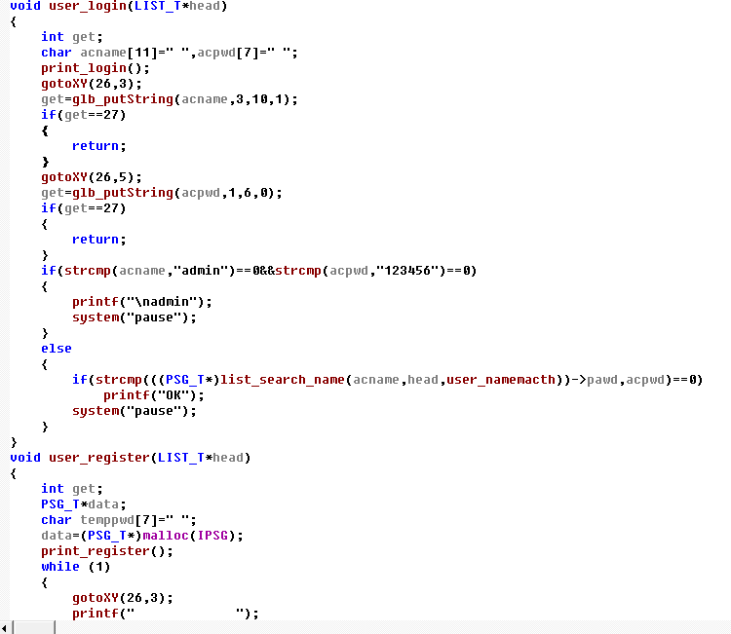
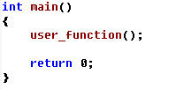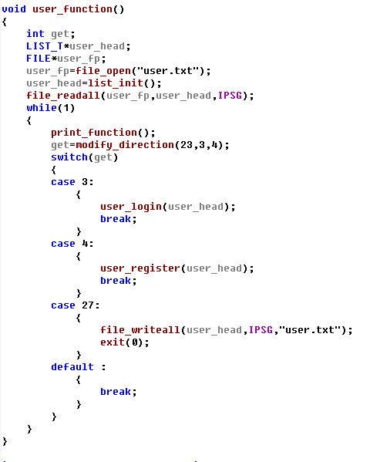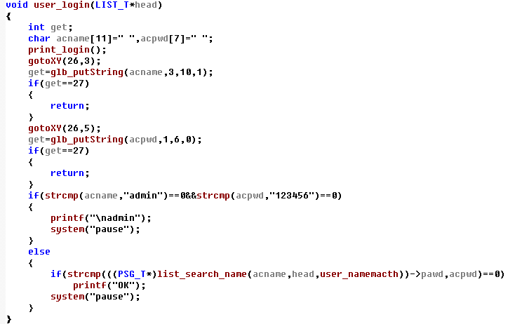

代码错误
- 嵌套函数太多重，可读性差。
- 代码注释量低。
- 其他暂未发现错误。

代码效能
使用链表、文件等功能实现用户注册、登入功能，其中还可以实现控制输入功能（控制用户输入的字符类型和个数）、控制光标位置功能。整个项目中还有购票、退票、管理员设置站点等功能，因代码太长，没有演示。

龚李宋同学代码的问题报告

代码规范性
逐一罗列违背代码规范性的问题，附上代表性示例代码进行说明（代码以小五号字粘贴）
- 函数声明问题，代码最前端没有对函数做的统一声明就直接开始写函数。
如：
#include<iostream>
#include<iomanip>
#include<string.h>
#include<process.h>
#include<conio.h>
#define N 30
#define M 3
using namespace std;

/***************菜单***************/
void menu(void)
{
system("cls"); /*清屏*/
cout<<"\n";
cout<<"***********欢迎进入学生成绩管理系统***********\n";
cout<<" 菜 单 \n";
cout<<" 登记成绩 ---------------------------------- 1\n";
cout<<" 查询学生成绩 ------------------------------ 2\n";
cout<<" 修改成绩 ---------------------------------- 3\n";
cout<<" 添加成绩 ---------------------------------- 4\n";
cout<<" 删除成绩 ---------------------------------- 5\n";
cout<<" 保存成绩 ---------------------------------- 6\n";
cout<<" 退出系统 ---------------------------------- 0\n";
cout<<"**********************************************\n";
cout<<"请输入您的选择\n";
}
应该在头文件声明的后面加入对所有子函数的声明。

- 格式规范问题，每一句代码应该独占一行。
如：
switch(k)
{ case 1 :
inputscore();break; /*登记成绩*/
case 2 :
searchscore();break; /*查询学生成绩*/
case 3 :
modify();break; /*修改成绩*/
case 4:
addscore();break;
case 5 :
deletescore();break;
case 6 :
savescore();break; /*保存成绩*/
case 0 : exit(0); /*退出程序*/
default : cout<<"输入有误\n";
}
每个break;语句都应该独占一行

代码错误
该学生成绩管理系统不能对上一次运行保存的文件中的记录进行操作，只能在退出程序前进行保存到文件的操作。不适用于记录的二次操作，此处还有待改进。

代码效能
学生成绩管理系统。实现对学生成绩的登记、查看、修改、删除、查询、保存功能。

